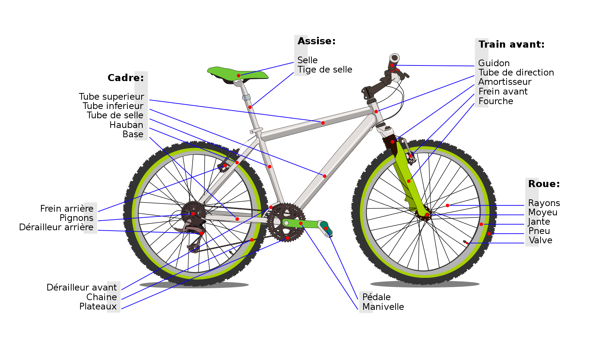
https://upload.wikimedia.org/wikipedia/commons/2/24/Bicycle_diagram-fr_%283%29.svg utilisé avec licence Creative Commons Attribution-Share Alike 3.0

- L'image montre une bicyclette annotée avec les noms de ses parties en français. Pour une activité pour la formation continue, je pourrais faire une activité d’analogie entre les composants d'une bicyclette et les aspects de l'apprentissage. Voici des exemples des question de réflexion de l’activité :

- Cadre :
  - Quelle est la structure de base qui vous forme et vous soutient au travail ?

- Assise :
  - Qu'est-ce qui vous offre du confort dans vos efforts au travail ?

- Train avant :
  - Quels outils utilisez-vous pour naviguer et absorber les chocs sur votre chemin ?

- Roue :
  - Quels sont les éléments qui vous permettent d'avancer et de garder l'équilibre au travail ?

- Pédale :
  - Quelles actions concrètes prenez-vous pour avancer dans vos projets et votre développement professionnel ?

- Freins :
  - Quels mécanismes avez-vous mis en place pour vous arrêter et réfléchir ou pour changer de direction lorsque nécessaire ?

- Chaîne et Plateaux :
  - Comment gérez-vous les changements et les transitions dans votre vie ?

Les analogies et les questions de réflexions peuvent aider le développement professionnel ou même à des activités de team-building.

- Pour trouver cette image, j’ai utilisé Google et j’ai recherché sur Google des images d’une bicyclette avec les mots-clés « bicyclette » ET « diagramme » ET « illustré ». J’ai raffiné la recherche encore plus en utilisant le mot clé « français » parce j’ai reçu plusieurs réponses en anglais. Néanmoins, j’ai modifié les paramètres pour cibler les images avec licences Creative Commons, ce qui est possible avec Google en cliquant sur « image » en suite « outils » et puis « droits d’usage ».

- Oui, la bicyclette se retrouve dans chaque continent dans presque chaque culture au monde. C’est quelque chose que tout le monde peut s’identifier avec.

